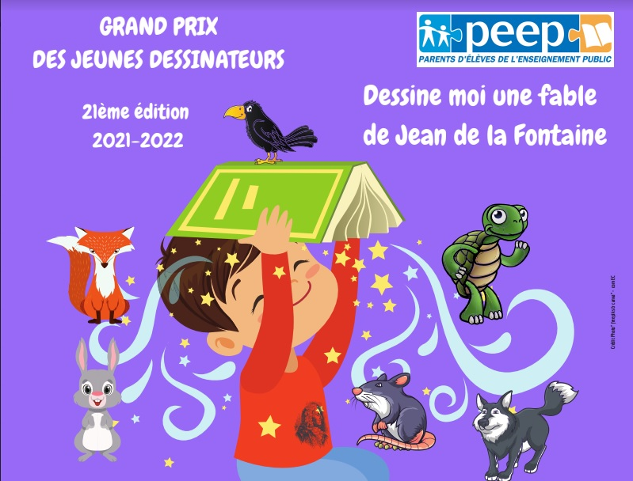

BULLETIN DE PARTICIPATION INDIVIDUELLE

- A remplir puis glisser dans une enveloppe accrochée au dos du dessin sur laquelle sera uniquement mentionnée la catégorie de l’enfant à choisir dans la liste ci-dessous :
Catégorie 1 (Petite section-moyenne section) Catégorie 2 (Grande section – CP)
Catégorie 3 (CE1- CE2) Catégorie 4 (CM1-CM2)
Catégorie 5 (Classes spécialisées)

- A déposer au plus tard le 8 mai 2022 auprès des parents représentants PEEP de votre école ou à envoyer à Marie Nicol au 5 rue de l’étang – 78480 Verneuil sur Seine

Age de l’enfant .................. Ecole ……………………………………… Classe …………..

Nom de l’Enfant ............................. Prénom ........................................................

Adresse ..............................................................................................................

Code postal .................................... Ville ............................................................

Tél. d’un parent ..................................... Mail d’un parent ..........................................

Attention ! La peinture, les crayons de couleur, les pastels, les feutres et le dessin à l’éponge sont les seuls outils acceptés. Les collages, la technique du pochoir ainsi que l’utilisation des pâtes, coquillages, graines, perles, laine et paillettes ne sont pas admis.

AUTORISATION parentale :

Je soussigné(e), Monsieur, Madame …………………………………. autorise la Fédération PEEP à reproduire le dessin de mon enfant à titre gratuit et uniquement dans le cadre des activités de la Fédération.
La Fédération PEEP s’interdit toute cession commerciale de ce dessin.

Date ................................ Signature

